Meow猫咪咖啡屋

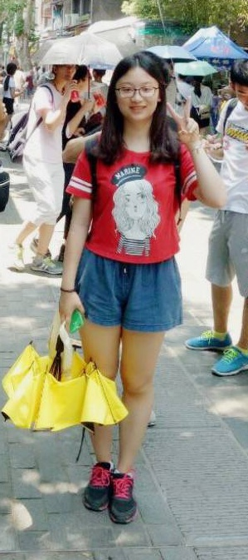 | 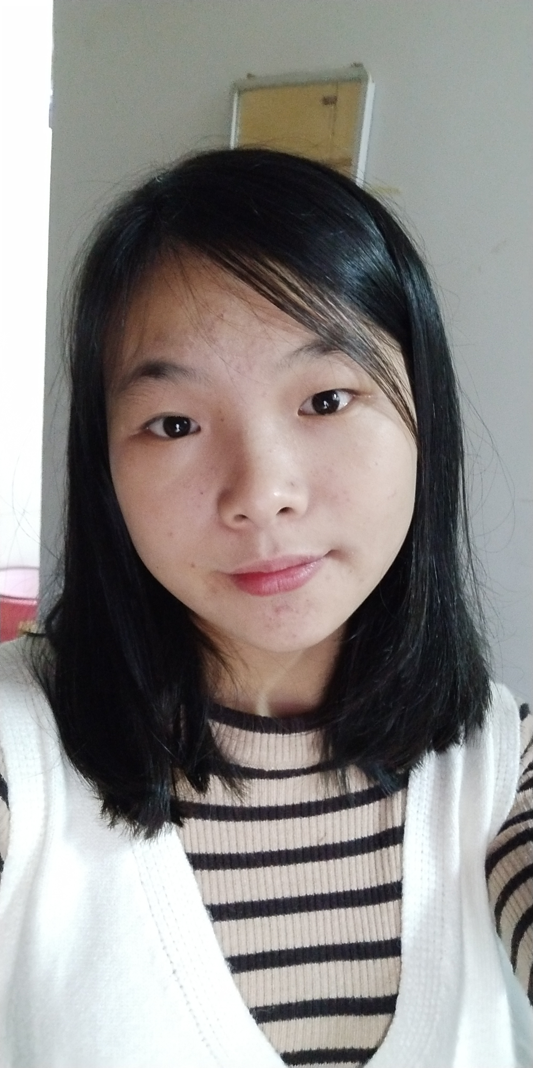 | 

主要负责人：彭芷璇
指导老师：岳柳老师
团队主要成员 ：鲁斯玮，朱响铃，彭一扬
团队简介：长沙市Meow Bar猫咪咖啡吧经营咖啡、甜品的销售，并且在咖啡吧内放养猫咪，给顾客提供与猫咪亲密接触的机会。本咖啡吧与多家零售商和代理商建立了长期稳定的合作关系，同时为了扩大业务和销售量，本店秉承着美味、健康、舒适的经营原则，扩大猫咖的喜爱度以及提高猫咖的知名度，争取从根本上影响消费者偏好，使得市场上对咖啡、对猫咪的需求量增加。本店经营的产品种类齐全，并且价格合理。长沙市Meow Bar猫咪咖啡吧实力雄厚，重信用、守合同、保质量，一直以来坚持多品种经营特色和薄利多销的原则，赢得了广大客户的信任。
我们的产品有手冲精品咖啡、花式咖啡、鲜果饮品…等不同的系列，它们对应不同的消费人群，这有利于最大限度地满足不同的消费。我们的消费人群中有来自不同地区的人群，他们的消费习惯和饮食爱好会有所不同，比如很多来自广东的同学可能适应不了湖南重辣的口味，针对这种情况，我们会提供不同地区的各类产品、各种口味，让消费者们有更多的选择。
创业介绍:亲近自然的饮食行业内，还仅限于农家乐等营业模式。而像本家咖啡厅这样以小动物为主题，让顾客直接与小动物接触的营业模式，不论是咖啡厅还是别的餐饮行业，都十分稀缺。对于我们来说，这是个巨大的市场机会。当人们喝惯了千篇一律的咖啡，看惯了咖啡厅里穿梭的服务员的身影，走进猫咪咖啡店，看着可爱的猫咪们的热情招待，享受着在普通餐馆享受不到的与猫咪共处的时光，一定会觉得耳目一新，而这种新鲜感就是我们吸引顾客的主要手段。
在另一个方面呼吁人们亲近自然，爱护小动物，对流浪猫充满爱心，这也一定会适应当下可持续发展的大潮流，在当下这种人人觉醒反思，对环境的保护刚开始萌芽的大环境下，顺流发展这样的产业，一定会得到有识之士的认可和赏识，他们的光临和宣传，就是我们发展的最好助力。猫咪咖啡店的成立发展都是靠的大家的爱心和同情心，对社会对自然对人类周围环境的关心和爱护。猫咪咖啡店的成立，也是我们这些自主创业的大学生对于食品行业，对于公众态度的立场的宣示。我们不仅做健康的食品，我们不仅充满了对顾客的关爱和人文的关怀，我们还关注我们的生存环境，我们的立场是明确的，我们所呈现的最重要的核心主题就是爱，而这种爱，是我们这些初出大学的学生所具有最好的资本，是我们作为进入这个市场的敲门砖。这种对社会的呼吁的回应和对严重影响人类健康安全行为的抵制，就是我们用来打动别人的，寻找市场机会的根本。

